INSTITUTO TECNOLOGICO JOSE MARIO MOLINA PASQUEL Y HENRIQUE

TSJ ZAPOTLANEJO

Programación Orientada a Objetos

MANUAL DE PRACTICAS POO

AUTOR:
EDSON IVANJOB PEREZ GARCIA

ZAPOTLANEJO, JALISCO. 26 ENERO DEL 2026

PROYECTO 1: Este proyecto cuenta con 3 clases, donde la primera clase contienen las instrucciones de salida del lenguaje de JAVA; la segunda contiene explicación de los tipos de datos; y la tercera las instrucciones de entrada por teclado

Código:
Programa 1:
/*
* EN: License header (information about usage and rights of the code).
* ES: Encabezado de licencia (información sobre el uso y derechos del código).
*/
package clases;
// EN: Defines the package where this class belongs.
// ES: Define el paquete al que pertenece esta clase.

import javax.swing.JOptionPane;
// EN: Imports the JOptionPane class to display dialog windows.
// ES: Importa la clase JOptionPane para mostrar ventanas emergentes.

/**
* EN: Main class of the program.
* ES: Clase principal del programa.
*
* @author perez
*/
public class Programa1 {

// EN: Main method. Program execution starts here.
// ES: Método principal. La ejecución del programa inicia aquí.
// EN: Shortcut to generate this method is psvm + Tab.
// ES: El atajo para generar este método es psvm + Tab.
public static void main(String[] args) {

// EN: Prints a message to the console.
// ES: Imprime un mensaje en la consola.
// EN: Shortcut is sout + Tab.
// ES: El atajo es sout + Tab.
System.out.println("Hola mundo");
// EN: This instruction displays a message in the console.
// ES: Esta instrucción muestra un mensaje en la consola.

// EN: Displays a message using a dialog window.
// ES: Muestra un mensaje mediante una ventana emergente.
JOptionPane.showMessageDialog(null, "Hola mundo");
}
}

Programa 2:

/*
* EN: License header template generated by the IDE.
* ES: Plantilla del encabezado de licencia generada por el IDE.
*/
package clases;
// EN: Defines the package where this class belongs.
// ES: Define el paquete al que pertenece esta clase.

/**
* EN: Main class of the program.
* ES: Clase principal del programa.
*
* @author perez
*/
public class Programa2 {

// EN: Variable declarations.
// ES: Declaración de variables.

// EN: Integer numeric data types in Java.
// ES: Tipos de datos numéricos enteros en Java.
/*
* EN:
* int -> 16 bits, range approximately -32,000 to 32,000
* byte -> 8 bits, range 0 to 128
* short -> 8 bits, range approximately -16,000 to 16,000
* long -> 32 bits
*
* ES:
* int -> 16 bits, rango aproximado de -32,000 a 32,000
* byte -> 8 bits, rango de 0 a 128
* short -> 8 bits, rango aproximado de -16,000 a 16,000
* long -> 32 bits
*/

// EN: Static byte variable with an initial value.
// ES: Variable estática de tipo byte con un valor inicial.
static byte a = 10;

// EN: Main method where program execution begins.
// ES: Método principal donde inicia la ejecución del programa.
public static void main(String[] args) {

// EN: Prints the value of variable 'a' to the console.
// ES: Imprime el valor de la variable 'a' en la consola.
System.out.println(a);

// EN: Calls the Mostrar method.
// ES: Llama al método Mostrar.
Mostrar();
}

// EN: Method that displays the value of variable 'a'.
// ES: Método que muestra el valor de la variable 'a'.
public static void Mostrar() {

// EN: Prints the value of variable 'a' to the console.
// ES: Imprime el valor de la variable 'a' en la consola.
System.out.println(a);
}
}

/*
* EN: Homework:
* Research and write in your notebook the different data types in Java,
* including their respective ranges.
*
* ES: Tarea:
* Investigar y pasar al cuaderno los diferentes tipos de datos en Java,
* con sus respectivos rangos.
*/

Programa 3:

/*
* EN: License header template generated by the IDE.
* ES: Plantilla del encabezado de licencia generada por el IDE.
*/
package clases;
// EN: Defines the package where this class belongs.
// ES: Define el paquete al que pertenece esta clase.

import javax.swing.JOptionPane;
// EN: Imports JOptionPane to allow input and output dialog windows.
// ES: Importa JOptionPane para permitir ventanas emergentes de entrada y salida.

/**
* EN: Main class of the program.
* ES: Clase principal del programa.
*
* @author perez
*/
public class Programa3 {

// EN: Variable to store a text string (name).
// ES: Variable para almacenar una cadena de caracteres (nombre).
private static String nombre;

// EN: Variable to store height using a decimal number.
// ES: Variable para almacenar la estatura usando un número decimal.
private static float estatura;

// EN: Variable to store a single character (gender).
// ES: Variable para almacenar un solo carácter (sexo).
private static char sexo;

// EN: Variable to store age as an integer number.
// ES: Variable para almacenar la edad como número entero.
private static int edad;

// EN: Main method where the program starts execution.
// ES: Método principal donde inicia la ejecución del programa.
public static void main(String[] args) {

// EN: Reads the name using an input dialog.
// ES: Lee el nombre usando una ventana de entrada.
nombre = JOptionPane.showInputDialog("Escribe el nombre");

// EN: Reads the height and converts it from String to float.
// ES: Lee la estatura y la convierte de String a float.
// EN: Explicit type casting (parseFloat).
// ES: Conversión explícita de tipo (parseFloat).
estatura = Float.parseFloat(
JOptionPane.showInputDialog("Escribe la estatura de la persona")
);

// EN: Reads the gender and takes the first character of the input.
// ES: Lee el sexo y toma el primer carácter de la cadena.
sexo = JOptionPane.showInputDialog("Escribe el sexo de la persona").charAt(0);

// EN: Reads the age and converts it from String to int.
// ES: Lee la edad y la convierte de String a int.
edad = Integer.parseInt(
JOptionPane.showInputDialog("Escribe la edad de la persona")
);

// EN: Displays all the collected data in a message dialog.
// ES: Muestra todos los datos capturados en una ventana emergente.
JOptionPane.showMessageDialog(
null,
"El nombre es: " + nombre +
"\nSu estatura es: " + estatura +
"\nEl sexo es: " + sexo +
"\nLa edad es: " + edad
);
}
}

Ejecución:
Programa 1:
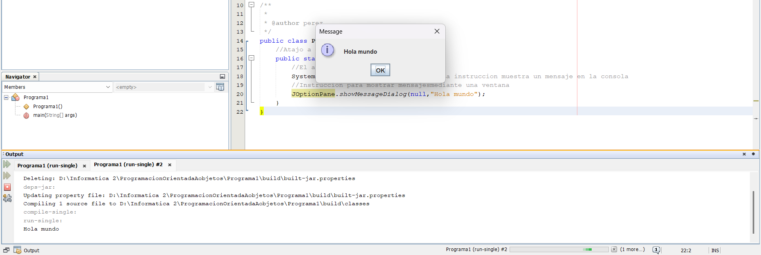

Programa 2:
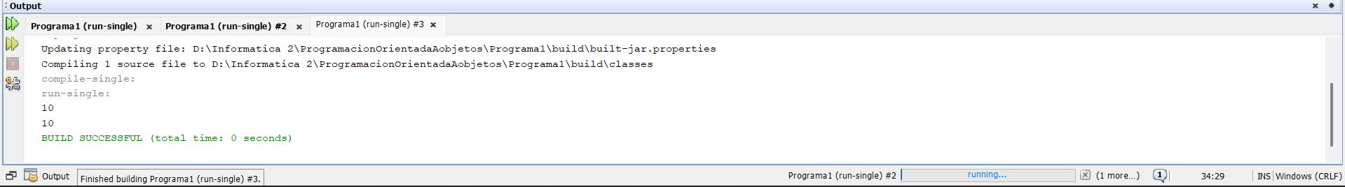

Programa 3:
